
Уважаемые жители
д. Успенка!

Представляем Вашему вниманию ПРОГРАММУ ПОДДЕРЖКИ МЕСТНЫХ ИНИЦИАТИВ (ППМИ).
ЧТО ТАКОЕ ППМИ?
ППМИ – это механизм, позволяющий объединить финансовые ресурсы краевого бюджета, бюджета муниципального образования, средства физических и юридических лиц, и направить их на решение социально-значимых проблем.
ОСНОВНЫЕ НАПРАВЛЕНИЯ:

-объекты коммунальной инфраструктуры и внешнего благоустройства;
-объекты первичных мер пожарной безопасности;
- объекты культуры (сельские дома культуры, библиотеками);
- детские площадки;
- парки;
- места отдыха;
- спортивные площадки;
- площади;
- места захоронения.

ЭТАПЫ РЕАЛИЗАЦИИ:
- Проведение предварительных собраний населения для обозначения проблемы и анкетирования.
- Проведение собрания для обсуждения и выбора актуальной проблемы в проекте. Определение вклада населения и других источников софинансирования проекта.
- Подготовка и направление заявок.
- Конкурсный отбор.
- Реализация проекта.
- Торжественное открытие.
УСЛОВИЯ СОФИНАНСИРОВАНИЯ:
85% - краевой бюджет – можем получить 719 528,0 рублей.
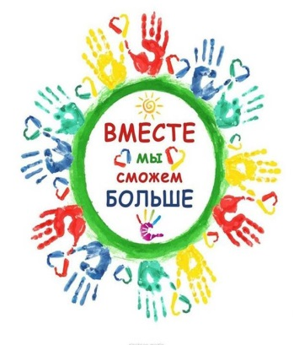
5% - муниципальный бюджет – одобрено 42 325,0 рублей.
3% - средства граждан – 25 395 руб. необходимо собрать с жителей (минимум 210 р. со взрослого)
7% - предприниматели – 59 256,0 рублей (одобрено местными предпринимателями).
ЧТО НЕОХОДИМО ОТ ЖИТЕЛЕЙ:
- желание и вера в победу;
- голосование за проект;
- определение актива из числа жителей.
- участие в общем собрании населения;
- вклад в денежной форме или обеспечение нефинансового вклада (труд, материал и пр.).
КАК ПОБЕДИТЬ?
У Нас есть все шансы! Необходимо только:
- пригласить на собрание всех друзей, родных и близких, так как для вступления в проект необходимо 35 жителей присутствующих на собрании.
- принять участие в финансировании (денежный вклад: если каждый внесёт минимум 210 рублей на общее дело, то мы вместе реализуем проект для всех жителей деревни);
- нашу инициативу уже поддержали предприниматели и готовы вложить свой вклад в финансирование проекта!
Собрание состоится! 3 декабря в 15.30 часов в Успенском доме культуры.
ГДЕ ВЗЯТЬ ДОПОЛНИТЕЛЬНУЮ ИНФОРМАЦИЮ?
Программы поддержки местных инициатив Красноярского края по адресу www.ppmi24.ru
Более подробную информацию о проекте Вы можете получить, обратившись к Коныгиной Елене Васильевне, специалисту Устьянского сельсовета по телефону 8 39163 72272.

ТОЛЬКО ВМЕСТЕ МЫ СДЕЛАЕМ ЖИЗНЬ В ДЕРЕВНЕ КОМФОРТНЕЕ!!!

Одноклассники (ok.ru)
••• (ok.ru)

https://ok.ru/profile/539222471488/statuses/152381518717760

